Структура дистанционного курса дисциплины в обучающей системе e-learning

1. Название дисциплины.

2. Руководство по изучению курса:
Требования к уровню освоения дисциплины (перечень навыков, знания, умения – не более страницы из рабочей программы дисциплины).
План-график изучения дисциплины (распределенный по времени график изучения дисциплины, периоды изучения теоретического материала по месяцам и привязанного к ним время выполнения практических, контрольных или виртуальных лабораторных работ; продолжительность изучения дисциплины в семестре - 4 месяца; оканчивается дистанционной или очной аттестацией – по учебному плану). План-график нужно составить для всех групп, изучающих дисциплину с различной продолжительностью по семестрам.
Рекомендации по изучению курса (методические рекомендации для студента по изучению дисциплины, содержащие очередность освоения материала и на что особенно обратить внимание, привязанный к графику обучения; здесь же размещается видеолекция преподавателя по дисциплине на 10-15 минут в произвольной форме, помогающая студенту начать изучение курса)
Глоссарий (перечень основных терминов и понятий с краткими формулировками, наподобие словаря).
Персоналии (список деятелей, упоминающихся в материалах курса, с фото и коротким описанием достижения – при необходимости).
Презентация (набор иллюстративного материала (слайды, рисунки) с основными выдержками, указаниями и пояснениями из теоретического материала, практических и лабораторных работ – при необходимости).
Список используемых обозначений.
Список рекомендованной литературы по курсу.
Данные об авторе (фото, ученая степень, звание, кафедра и короткое обращение к студентам).

3. Дистанционный курс
Теоретический материал (имеющееся учебное пособие или другие материалы, положенные в УМКД, необходимо переработать с учетом специфики преподавания дисциплины и сложности освоения при отсутствии личного контакта обучающегося с преподавателем и основной упор на его самостоятельную работу. Материал должен быть лишен излишнего обнаучивания, изложен свободно, заинтересовывая и стимулируя обучающегося к изучению курса. Все материалы учебного курса взаимосвязаны между собой, иметь перекрестные ссылки на необходимые разделы курса с указанием того, на что необходимо обратить внимание при изучении конкретного раздела, показана взаимосвязь между темами курса, объяснены наиболее трудные для понимания законы, теории, теоремы и т.д. При этом выделен основной и второстепенный материал (по важности для освоения дисциплины); размещены рисунки, графики, схемы, чертежи. В каждом разделе сделаны ссылки на соответствующие разделы учебника или учебного пособия, приведенных в перечне литературы, с указанием страниц (ссылка может отправлять студента к источнику, размещенному в системе в электронном виде или к печатному изданию, которое можно найти в свободном доступе). В некоторых случаях конспект лекций может быть дополнен размещенными в обучающей системе электронными учебниками и учебными пособиями.) Структура материала - желательно двухуровневая:
Глава 1
1.1.
1.2.
1.3. Вопросы для самопроверки к главе 1.
Практикум
Практическая работа № 1
Задание, выбор варианта.
Методические рекомендации по выполнению работы.
Требования к оформлению работы.
Сдача практической работы (окно выполнения заданий или прикрепления файла).
Лабораторный практикум
Лабораторная работа № 1
Методические рекомендации по выполнению лабораторной работы.
Описание хода лабораторной работы и установок (может включать видеозапись хода работы в реальных условиях с пояснениями). Ограничение на размер 1 файла 10 Мб.
Выполнение (мультимедиа при дистанционном прохождении; при разработке виртуальных лабораторных работ авторам курса предлагается выступить в роли сценариста, прописав программистам ход работы, основные варианты развития и результаты).
Требования к оформлению журнала или отчёта.
Защита лабораторной работы (окна выполнения заданий или прикрепления файла).
Курсовой проект (работа)
Задание на курсовой проект, выбор варианта.
Методические рекомендации по выполнению курсового проекта.
Требования к оформлению (титульный лист и прочее).
Сдача курсового проекта (окно прикрепления файла).
Защита курсового проекта (работы) в виде ответов на вопросы или тесты.

4. Контроль знаний
Промежуточный контроль
Контрольная работа № 1
Задание на контрольную работу, выбор варианта (могут быть задачи, реферат, тесты, определяемые преподавателем).
Форма сдачи (окно выполнения заданий или прикрепление файлов).
Итоговый контроль
Тесты для сдачи дистанционной сессии (оптимальный вариант сдачи итоговой аттестации – прохождение тестирования по всем темам курса; количество вопросов определяется преподавателем, рекомендуемо – около 20 при 10 вариантах, можно более; вопрос содержит 4 или более вариантов ответа, один или несколько их них могут быть правильными).
Вопросы для подготовки к очной сессии (список вопросов для подготовки к экзамену или зачету).

5. Требования к оформлению материалов дистанционного курса (текстовые материалы должны быть предоставлены в файлах Word со стандартными настройками страницы, однообразно оформленного по главам; рисунки и таблицы в тексте пронумерованы и подписаны, иметь размер до 15 см в ширину – это связано с возможным некорректным отображением на различных мониторах; желательно выделять основные формулировка и формулы в тексте;)
- пример оформления плана-графика изучения дисциплины – форма 1;
- пример оформления теоретического материала – форма 2.

6. Размещение материала дистанционного курса в обучающую систему проводится сотрудниками ЦИТО при контроле автора материала. Желательно размещать курс собранным пакетом, состоящим из всех частей. При необходимости материал может быть дополнен или откорректирован. Работа по подготовке дистанционного курса считается законченной при размещенном в полном объеме материала и рассмотрении на заседании кафедры с последующим предоставлении выписки из протокола о соответствии курса рабочей программе дисциплины и рекомендации к использованию при обучении студентов заочной формы с применением дистанционных образовательных технологий; а также закреплением авторских прав за автором курса и назначением преподавателя-тьютора по дисциплине в обучающей системе.

Форма 1
План-график изучения дистанционного курса «Химия»
для студентов обучающихся 5,5 лет по специальности ПГС

Период | 1 семестр |  |  |  |  | 2 семестр
Период | 1 месяц | 2 месяц | 3 месяц | 4 месяц | Дистанционная сессия | 1 месяц | 2 месяц | 3 месяц | 4 месяц | Очная сессия
Вид работ | 1. Изучение раздела 1 теоретической части ДК.  2. Выполнение практической работы 1. | 1. Изучение раздела 2 теоретической части ДК.  2. Выполнение практической работы 2. | 1. Изучение раздела 3 теоретической части ДК.  2. Выполнение практической работы 3.  3.Выполнение контрольной работы. | 1. Изучение раздела 4 теоретической части ДК.  2. Выполнение практической работы 4. | Сдача зачета -  прохождение контрольного теста. | 1. Изучение раздела 5 теоретической части ДК.  2. Выполнение практической работы 5. | 1. Изучение раздела 6 теоретической части ДК.  2. Выполнение практической работы 6. | 1. Изучение раздела 7 теоретической части ДК.  2. Выполнение практической работы 7.  3. Выполнение контрольной работы. | 1. Изучение раздела 8 теоретической части ДК.  2. Выполнение практической работы 8. | 1. Выполнение лабораторных работ очно.  2. Сдача очного экзамена.

План-график изучения дистанционного курса «История менеджмента»
для студентов-ускоренников, обучающихся 2,5-4 года по специальности ЭУС

Период | 1 семестр
Период | 1 месяц | 2 месяц | 3 месяц | 4 месяц | Дистанционная сессия
Вид работ | Изучение разделов 1,2 теоретической части ДК. | Изучение разделов 3,4 теоретической части ДК. | Изучение разделов 5,6 теоретической части ДК. | 1. Изучение разделов 7,8 теоретической части ДК.  2. Выполнение контрольной работы в виде эссе. | Сдача экзамена в виде теста.

Форма 2
Оформление теоретического материала:

1. Текст:
Ориентация листа вертикально, формат А4. Весь основной текст выполняется шрифтом «Times New Roman» размер: 14пт. Подрисуночные подписи «Times New Roman» размер 12пт, курсив. Абзац – 1см Выравнивание текста по ширине. Расстановка переносов – нет. Выравнивать текста пробелами, знаками табуляции недопустимо. Между словами не должно быть более 1 пробела.
Основные определения, постулаты, единицы измерения выделяются следующим образом (можно копировать отсюда и заменять текст):

Определения:

Кинематика – это раздел механики, изучающий геометрические характеристики движения тела безотносительно причин, его вызывающих.

Единицы измерения:

В системе СИ за единицу длины принят метр (м), а за единицу времени – секунда (с). Эти единицы являются основными.

Законы, принципы, постулаты и пр.:

Результирующее движение является геометрической суммой отдельных движений.

Допускается просто выделение текста, который необходимо поместить в рамку нужным цветом (желтый, синий, зеленый).

2. Гиперссылки:
Большое количество текста утомляет и затрудняет восприятие, поэтому, где нужно текст разделяется на основной и второстепенный. Переход из основного текста на второстепенный осуществляется в указанном месте посредством гиперссылки. Также осуществляется переход из одной части теоретической части в другие, или на соответствующие разделы практического материала или лабораторной, курсовой работы и обратно. Авторам достаточно указать место ссылки на второстепенный материал (обозначить его) или соответствующий раздел.

Пример указания гиперссылки.
Основной текст:
Условия подобия будут соблюдаться, если установлено, что течение в том и другом случае является развитым турбулентным. Проявлением этого условия обычно считают Re2320. Подробнее..
При нажатии на ссылку отображается другая страница с дополнительной (второстепенный текст) или иной (м.б. справочной) информацией.

Кроме этого могут быть ссылки из любого раздела курса на список литературы или на Интернет ресурсы или электронные издания.

3 Формулы:
Простые формулы (2/3; a∙b/c; m/10; dx/dv) рекомендуется набирать в одну строку, не используя редактор формул. При использование редактора формул необходимо использовать следующие параметры: шрифт Antiqua курсив. Размер 14пт.
Формулы обосабливаются пустой строкой и располагаются по центру документа без отступа в начале строки. Если присутствует нумерация формул необходимо использовать следующий шаблон (скопировать из этого документа):

 | <Формула> | (13.5)

Ширина формул не должна превышать 15 см. Длинные формулы предпочтительно переносить по знакам математический операций (= ≠ ≈ ≡ > < и др.)
!!!!Нельзя набирать часть формулы обычным текстом, а часть - с помощью редактора формул!!!!

НЕ ПРАВИЛЬНО:

J = = = 5832 см⁴ ;

ПРАВИЛЬНО:

3 Рисунки и таблицы
Размер рисунка по ширине не должен превышать 15см. Расположение рисунка: ТОЛЬКО в тексте, по центру. Формат рисунков .gif или .jpg (.jpeg).

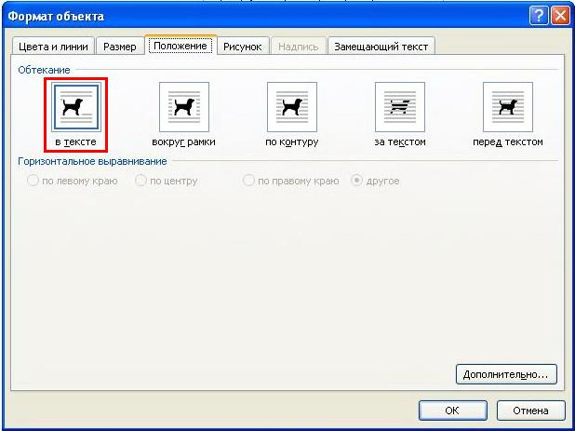
Допускается предоставление рисунков надлежащего качества и соответствующих требованиям отдельно от текста. В этом случае название файла рисунка должно соответствовать подрисуночной подписи, а в тексте место рисунка выделяется 2-мя пустыми строками и должна присутствовать подрисуночная подпись.
Все рисунки должны быть выполнены качественно и аккуратно, надписи быть читаемыми и легко различимыми. Если нет возможности использовать не отсканированный рисунок, то его необходимо обработать в любом графическом редакторе, убрав «мусор» (пожелтевший фон страницы, просвечивающийся текст, смятие страницы, загрязнения и т.д.).
Выполнение рисунков «от руки» не допускается.

Таблицы по ширине должны быть не более 16 см. В больших таблицах допускается использовать 12 размер шрифта. У всех таблиц должна быть строго задана ширина в см.

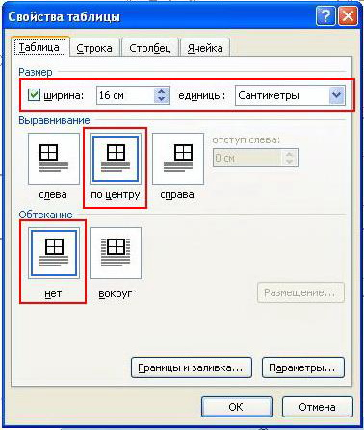

4 Оформление вопросов теста
Вопросы теста разбиваются либо по темам, либо по типу теста (самоконтроль, промежуточный, итоговый). В случае передачи теста по темам, преподаватель сам обязуется сформировать на сервере задания для итогового и промежуточного контролей.
Вопросы и ответы не нумеруются. Правильный ответ необходимо отметить каким-либо символом (например (!)), поставленным перед ответом.
Требования к оформлению текста, формул, рисунков, таблиц в тесте аналогичны требованиям к теоретической и практической части.

Данные требования к оформлению материала соответствуют максимально возможным, при выполнении которых, материал без дополнительной обработки сотрудниками ЦИТО размещается на учебный сервер. Выполнение требований по техническим элементам позволит обучающимся изучать материал без некорректного отображения в виде ненужного смещения или переноса. Кроме этого визуально материал не будет монотонным, что улучшит качество восприятия и следственно обучения.
Если у автора нет возможности передать отформатированный текст, это будет сделано сотрудниками ЦИТО, но в этом случае автор должен контролировать ход работы. В случае имеющихся рисунков «от руки», и невозможности самостоятельно оформить рисунки в электронном виде, это могут сделать наши сотрудники.

